Министерство науки и высшего образования
Российской Федерации

ФЕДЕРАЛЬНОЕ ГОСУДАРСТВЕННОЕ
БЮДЖЕТНОЕ ОБРАЗОВАТЕЛЬНОЕ УЧРЕЖДЕНИЕ
ВЫСШЕГО ОБРАЗОВАНИЯ

«ВЯТСКИЙ ГОСУДАРСТВЕННЫЙ УНИВЕРСИТЕТ»

Факультет автоматики и вычислительной техники
Кафедра радиоэлектронных средств

Отчёт по дисциплине
«Цифровые устройства и микропроцессоры»

Лабораторная работа №4

Вариант 6

Выполнил: | студент группы ИНБс-3301-01 |  |  | __________ |  | И.А. Марков
Проверил: | Ст. преподаватель |  |  | ___________ |  | М.А. Земцов

Киров 2026
Цель работы: знакомство с технологией применения языка ассемблера при разработке программного обеспечения на языках высокого уровня.
Задание по варианту:
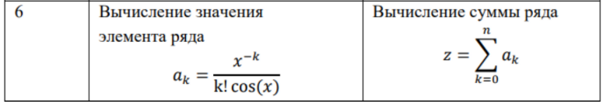
Рисунок 1 – Задание по варианту

Код main.cpp:
#include <iostream>
#include <locale.h>

using namespace std;

extern "C" double SumR(int n, double x);

int main()
{
setlocale(LC_ALL, "Russian");
int n;
double x;

cout << "Введите x: ";
cin >> x;

cout << "Введите n: ";
cin >> n;

double result = SumR(n, x);

cout << "Сумма ряда = " << result << endl;

return 0;
}

Код func.c:
#include <math.h>
#include <stdio.h>

double fact(int n)
{
double f = 1.0;

for (int i = 1; i <= n; i++)
f *= i;

return f;
}

double fun_el(int k, double x)
{
double c = cos(x);

if (x == 0.0 && k > 0)
{
printf("Ошибка: деление на ноль\n");
return 0.0;
}

if (fabs(c) < 1e-12)
{
printf("Ошибка: cos(x) = 0\n");
return 0.0;
}

double ak;

ak = pow(x, -k) / (fact(k) * c);

return ak;
}

Код asm.asm:
.586
.model flat, C

extern fun_el : near

.data

sum dq 0.0
k_local dd 0

.code

public SumR

SumR proc C

push ebp
mov ebp, esp

finit

fldz
fstp sum

mov k_local, 0

mov ecx, [ebp+8]

inc ecx

loop_start:

push ecx

; передаем x
push dword ptr [ebp+16]
push dword ptr [ebp+12]

; передаем k
push k_local

call fun_el

add esp, 12

fld sum
fadd
fstp sum

pop ecx

inc k_local

loop loop_start

fld sum

mov esp, ebp
pop ebp

ret

SumR endp

end
END
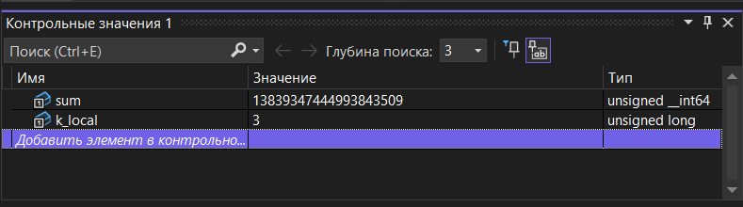
Рисунок 2 – полученные значения

Вывод: выполнив данную лабораторную работу, я научился создавать многомодульную программу, где используются разные языки программирования, где основной модуль написан на C++, вычислительная часть суммы реализована на ассемблере, а формула функции – на С

